Схема предполагаемых к использованию земель или части земельного участка. Местоположение: Пермский край, г.Березники,
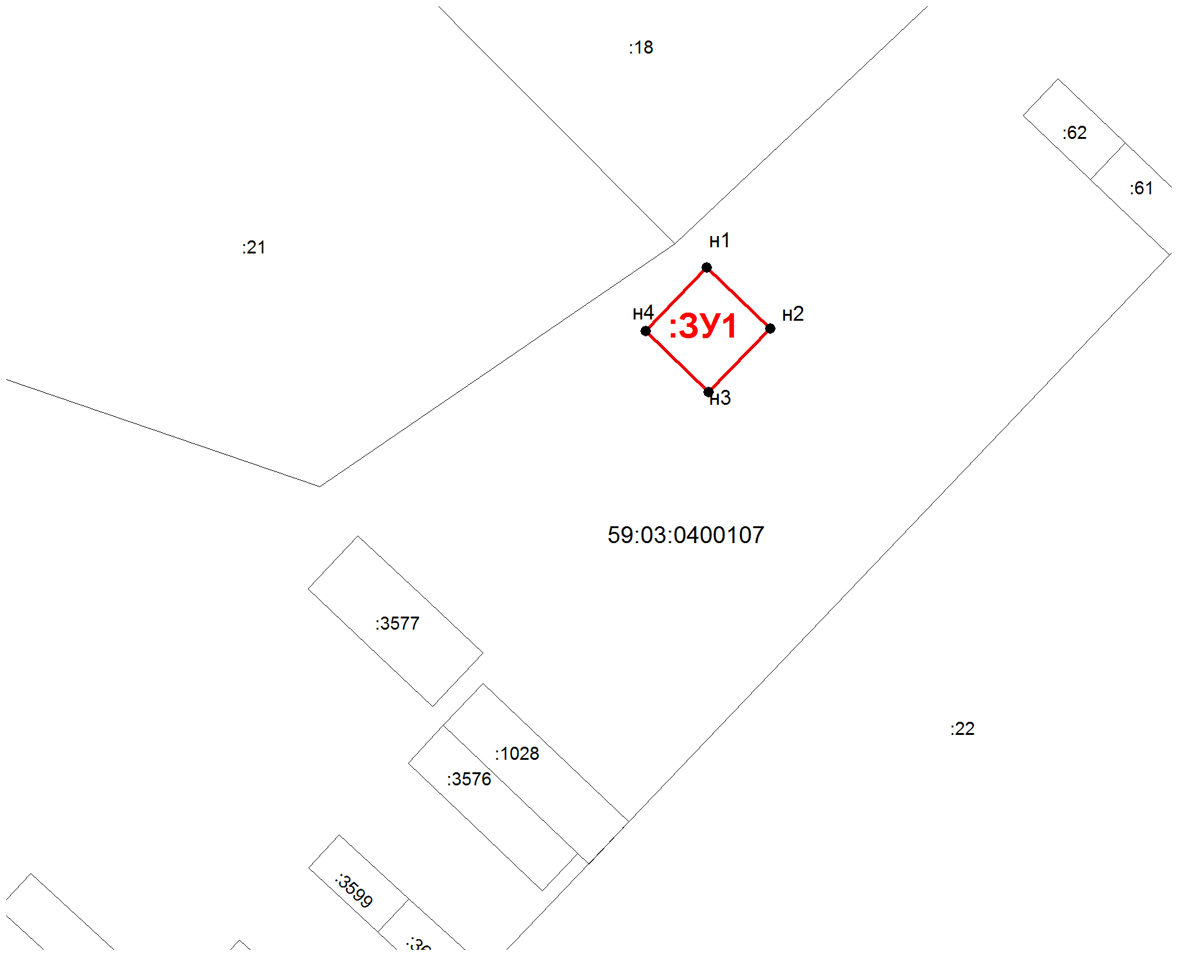
напротив дома по ул.Менделеева, д.24
Площадь земель или части земельного участка: 36 кв.м.
Категория земель: Земли населенных пунктов.
Вид разрешенного использования: Линии связи, линейно-
кабельные сооружения связи и иные сооружения
связи, для размещения которых не требуется
разрешения на строительство.

Описание границ смежных землепользователей:
От точки н1 до точки н1 –земли общего пользования.
Условное  обозначение  точки | Координаты, м.
 | х |  | у
н1 |  | 672761,43 |  | 2265533,11
н2 |  | 672757,31 |  | 2265537,46
н3 |  | 672752,96 |  | 2265533,33
н4 |  | 672757,09 |  | 2265528,98
н1 |  | 672761,43 |  | 2265533,11

Условные обозначения:

 | Существующая граница, имеющейся в ГКН сведения о которой достаточны для определения ее местоположения
 | Граница кадастрового квартала
59:10:0301001 | Номер кадастрового квартала
:29 | Кадастровый номер земельного участка
н1 | Новая характерная точка границы, сведения о которой позволяют однозначно определить ее местоположение на местности
:ЗУ1 | Обозначение образуемого земельного участка
П-1 | Зона коммунально-складских организаций

Масштаб 1: 500

Заявитель_____________________(подпись, расшифровка подписи)
_____________________________________________________

